Osnovna škola: Klinča Sela
Nastavni predmet: Katolički vjeronauk
Učitelj: Josip Kunac, prof.
Razredni odjel: 5.
Redni br. pripreme: 6.
Tema: I. KRENIMO ZAJEDNO
Podtema: 6. Početci religije
Odgojno-obrazovni ishodi učenja:
- Učenik objašnjava različita shvaćanja i predodžbe Boga u primitivnim religijama povijesti (OŠ KV A.5.3.)

TIJEK NASTAVNOG SATA

UVODNI DIO
Oče naš…

- Motivacija
Učenici će pogledati video-zapis „Početci religije“. Izvor: sebedarje.com; Josip Kunac

https://sebedarje.com/wp-content/uploads/2024/09/Pocetci-religije.mp4

ili ovdje:

https://youtu.be/bv2mG_IRlp4?feature=shared

Nakon svakog dijela video-zapisa (munje i gromovi, požar, poplava, potres, lavovi, nebeska tijela) potaknuti učenike na razgovor.

Razgovor:
- Što prikazuje prvi dio video-zapisa? Je li se vi bojite munja i gromova? Što mislite zašto su se ljudi u prapovijesti bojali munja i gromova? Što vi radite kad npr. po noći počne jako sijevati i grmjeti? Koliki bi bio vaš strah na ljestvici od 1-10?
- Što prikazuje ovaj drugi dio video-zapisa? Kakve štete požar uzrokuje? Zašto su se ljudi u prapovijesti bojali požara?
- Što prikazuje treći dio video-zapisa? Gdje su ljudi najčešće živjeli u prapovijesti, na kojim mjestima? (oko velikih rijeka). Zašto su se bojali poplava?
- Što prikazuje četvrti dio video-zapisa? Zašto su se prapovijesni ljudi bojali potresa? Što mislite što su oni zamišljali o tome tko pokreće potrese? Je li se vi bojite potresa? Kako trebamo postupiti u slučaju potresa?
- Što prikazuje peti dio video-zapisa? Postoje li životinje kojih se vi bojite? Postoje li neke životinje koje u vama izazivaju divljenje? Jesu li i ljudi u prapovijesti osjećali strah i divljenje prema nekim životinjama? Zašto? Što mislite kojih su se životinja bojali? Postoje li životinje kojih se vi bojite i zašto?
- Što prikazuje peti dio video-zapisa? Možete li mi navesti neke asocijacije na: Sunce, mjesec, zvijezde?

- Najava teme
Ljudi u prapovijesti živjeli su povezani s prirodom i uočavali promjene u prirodi. Vidjevši što gromovi i oluje, požari, poplave i potresi rade prirodi i ljudima, zaključili su da se iza tih pojava kriju neke duhovne sile. Ljudi u to vrijeme te pojave nisu uspijevali drugačije objasniti. U snažnim životinjama su također vidjeli neku jaku duhovnu silu, a i za nebeska tijela Sunca, Mjeseca i zvijezda su vjerovali da ih pokreće neka jaka duhovna sila. Te duhovne sile predstavljaju početak vjerovanja u božanstva u drevnim religijama Egipta i Rima, npr. bog Sunca, bog groma i sl. Takva vjerovanja u duhovne sile nazivamo prirodnim ili primitivnim religijama.

SREDIŠNJI DIO

- PPT
Učenici će pogledati nekoliko fotografija pećinskih crteža iz PPT 6a „Pećinski crteži“ i poslušati popratno tumačenje vjeroučitelja. Autor: Josip Kunac

https://sebedarje.com/wp-content/uploads/6a.-Pecinski-crtezi.pptx

Razgovor:
  - Na kojim mjestima su mogli biti pronađeni crteži iz prezentacije?
  - Čime su mogli biti nacrtani?
  - Što mislite, zašto su ljudi crtali po pećinama?

- Bilježnica:
Učenici će napisati u bilježnice:

Naslov: Početci religije
Promatrajući snažne životinje, kišu, oluju, potrese i druge prirodne pojave, pradavni ljudi su naslućivali neku silu jaču od čovjeka. Vjerovali su da prirodnim pojavama upravljaju duhovne sile. Takva vjerovanja nazivamo prirodne ili primitivne religije.

- Zadatak:
Učenici u bilježnice crtaju vlastite “pećinske crteže” inspirirane prirodnim pojavama ili životinjama koje su im važne. Ova aktivnost će se provesti ovisno o preostalom vremenu i interesu učenika.

Predstavljanje rezultata.

- Zadatak: igra „Pogodi životinju“ (izborna aktivnost)
Podijeliti učenike u parove. Jedan učenik drži karticu sa slikom životinje okrenutu prema sebi, a drugi pogađa o kojoj životinji se radi. Nakon pozitivnog odgovora, učenici komentiraju zadanu životinju: koliki oni imaju strah od nje, je li životinja služi ljudskoj prehrani, kakvo značenje je mogla imati za prapovijesne ljude i sl. Povezat će ovu aktivnost s temom snažnih životinja u religijskim vjerovanjima.

Prilog s karticama na kraju pripreme!

ZAVRŠNI DIO

- Sinteza

  - U kojim prirodnim pojavama su ljudi u prapovijesti prepoznavali duhovne sile?
  - Koji vam je dio bio najzanimljiviji?

Pećinski crteži:
Drevni ljudi crtali su po pećinama kako bi prikazali životinje i događaje iz svog života.
Crteži su često imali religijsko značenje i koristili su se u vjerskim ritualima.

Prirodne pojave:
Ljudi su vjerovali da su munje, oluje i poplave znakovi bogova.
Prirodne pojave često su bile povezane s božanstvima i mitovima.

Snažne životinje:
Životinje poput lavova, medvjeda i orlova smatrane su svetima i moćnima.
Ljudi su vjerovali da te životinje imaju posebne moći i često su ih štovali.

Nebeska tijela:
Sunce, mjesec i zvijezde imali su važno mjesto u religijskim vjerovanjima.
Ljudi su vjerovali da nebeska tijela utječu na njihov život i sudbinu.

- Aktualizacija
Nažalost, i danas su u svijetu u nekim nerazvijenim dijelovima svijeta prisutna vjerovanja o kojima smo govorili. U našem okruženju postoje npr. vjerovanja da nam crna mačka koja nam prijeđe preko puta donosi nesreću, da nam djetelina s četiri lista donosi sreću, da nam položaj zvijezda određuje što će nam se dogoditi i sl. Takva vjerovanja nazivamo praznovjerje.

- Domaća zadaća
Učenici će riješiti radni listić. Riješeni radni listić će nalijepiti u svoje bilježnice.

Umetni na prazna mjesta riječi koje nedostaju! Riječi su napisane na dnu teksta.

Pećinski crteži:
Drevni ljudi crtali su po _________________ kako bi prikazali životinje i događaje iz svog života.
_______________ su često imali religijsko značenje i koristili su se u vjerskim _______________.
Prirodne pojave:
Ljudi su vjerovali da su ___________, oluje i poplave znakovi bogova.
Prirodne pojave često su bile povezane s ___________________ i mitovima.
Snažne životinje:
Životinje poput lavova, medvjeda i _____________ smatrane su svetima i moćnima.
Ljudi su vjerovali da te ___________________ imaju posebne moći i često su ih štovali.
Nebeska tijela:
Sunce, _____________ i zvijezde imali su važno mjesto u religijskim vjerovanjima.
Ljudi su vjerovali da nebeska tijela utječu na njihov život i _________________.

(pećinama, Crteži, ritualima, munje, božanstvima, orlova, životinje, mjesec, sudbinu)

- Samovrednovanje:
Učenici na kraju napisanog u bilježnici crtaju s obzirom na usvojenost/ razumijevanje gradiva:


- Molitveni završetak:
Anđele, čuvaru mili… (Izvor: YouTube)

https://youtu.be/PixLa1QlpZA

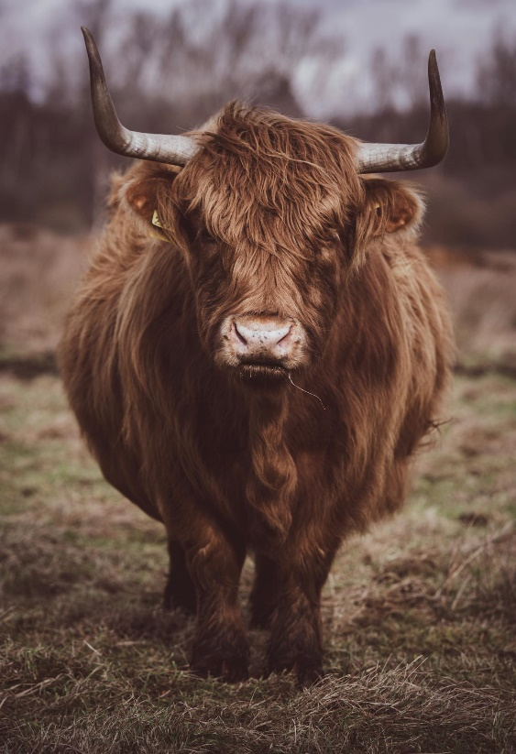 | 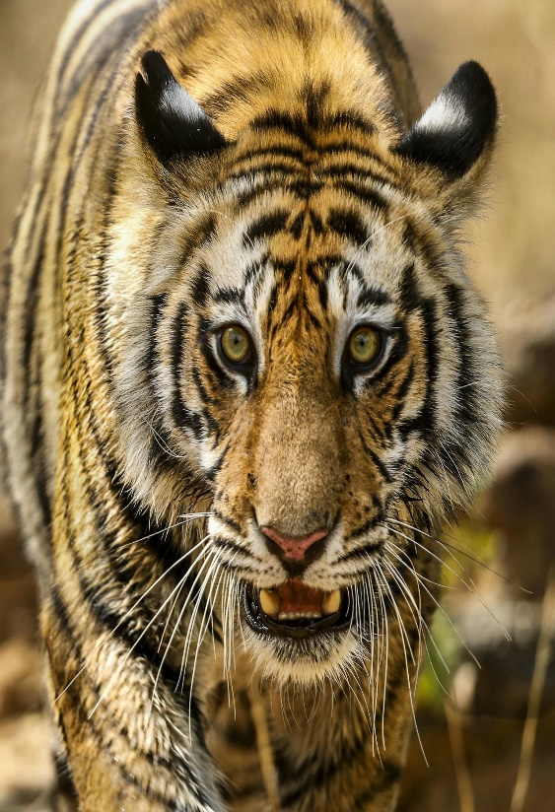 | 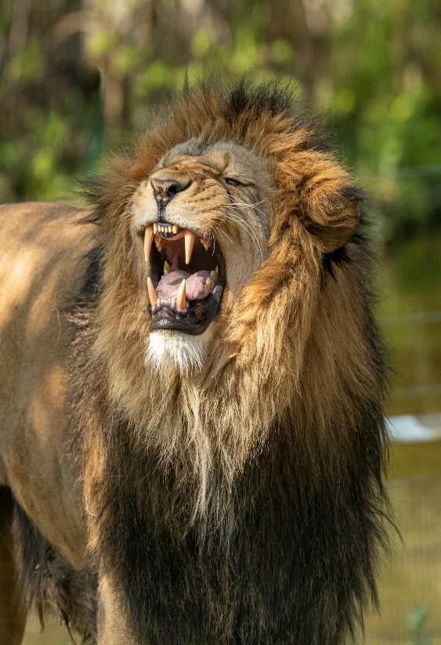

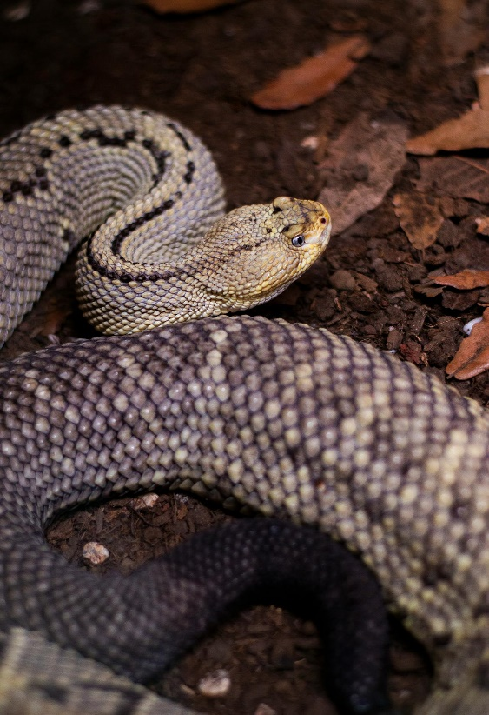 | 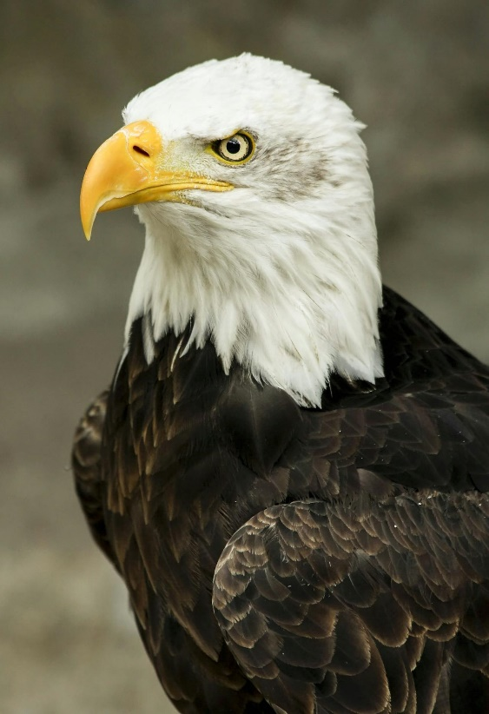 | 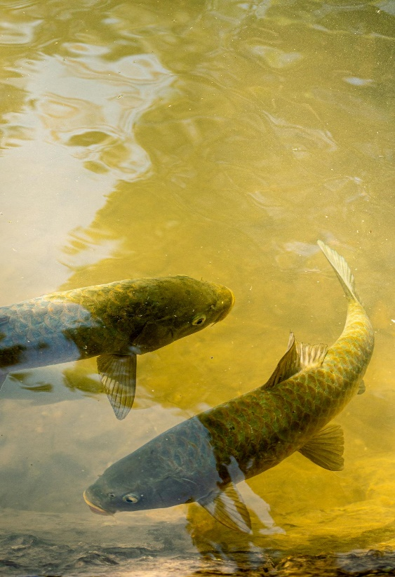
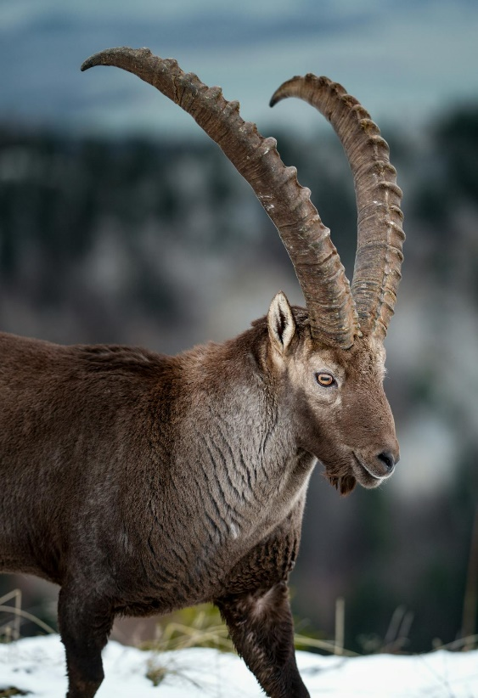 | 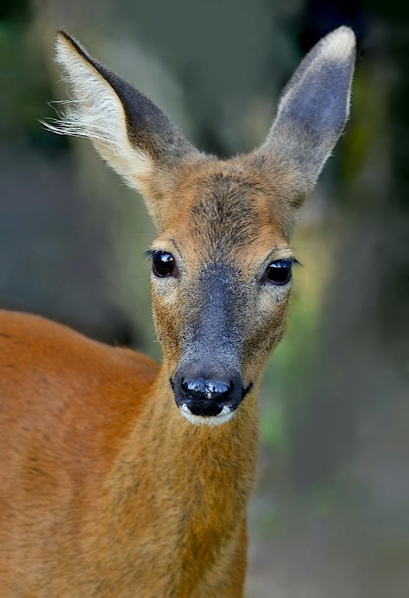 | 